В этом мире есть Ты
и твоё личное отношение к происходящему.


плохое отношение хорошее
Ты грустишь, плачешь, Ты радуешься себе, людям, раздражаешься, своим целям, планам,
становишься больным, с удовольствием живёшь, обидчивым, слабым … чувствуя себя успешным…

Выбери для себя свой желаемый образ
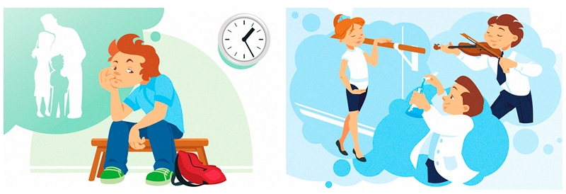
Выбери для себя

